《计算机组成原理》
实验报告



班级： 2318039
姓名： 魏朝旭
学号： 23009201082
日期： 2024.12.22

MIPS汇编实验报告
- 实验内容
本次实验使用 MIPS 汇编语言完成了以下任务：
- 打印 “Hello MIPS”，实现了简单的文本输出功能，展示了 MIPS 汇编对字符串的处理能力。
- 完成两个数的加、减、乘、除法运算并输出运算结果，涵盖了基本算术运算在 MIPS 汇编中的实现，有助于理解数据运算的底层逻辑。
- 进行多个数的加、减、乘、除法运算并输出运算结果，进一步拓展了数据处理的复杂度，对寄存器管理和运算顺序控制提出了更高要求。
- 设计加、减、乘、除四则运算计算器，实现了一个具有交互性的计算工具，能够根据用户输入的操作符和数字进行相应运算并输出结果，体现了较为完整的程序逻辑和人机交互设计。
二、需求分析
① 软件的功能、性能要求
能够在合理的时间内完成各项运算任务，避免因算法效率低下导致的长时间等待。合理规划寄存器的使用，避免因寄存器冲突或浪费而影响程序性能。实现数据的准确输入、输出，确保用户输入的数据能够被正确读取和处理，运算结果能够清晰地展示给用户。提供友好的人机交互界面，通过合理的提示信息引导用户进行操作，提升用户体验。
② 作为验收依据，选取测试用例及对应验收数据测试用例。
1.对于打印 “Hello MIPS”，验收标准为控制台准确输出 “Hello MIPS” 字符串。
2.两个数运算的测试用例及验收数据如下：
选取 15 和 35 进行加法作为测试用例，预期结果为 50。
3.多个数运算的测试用例及验收数据如下：
选取 10、20、30 作为加法测试用例，预期结果为 60。
- 四则运算计算器的测试用例及验收数据如下：
“3+3=6，4-2=2，3/3=1，2*5=10”四组测试用例。
三、代码及相关分析
（一）打印 “Hello MIPS”
.text
.globl main
main:
la $a0,str # 将字符串“hello world/n”的地址加载到 $a0 寄存器
li $v0, 4 # 设置系统调用号为 4，表示打印字符串
syscall # 执行系统调用，打印出字符串

li $v0,10 # 设置系统调用号为 10，表示程序正常结束
syscall
.data
str:.asciiz "Hello MIPS/n"
在这段代码中，.data 段定义了一个字符串常量 str。.text 段的 main 函数里，先将字符串地址加载到 $a0 寄存器，再通过设置系统调用号为 4 并执行 syscall 指令来打印字符串。最后设置系统调用号为 10 使程序正常结束。
（二）两个数的运算
.text
.globl main
main:
la $t0,varl
lw $t1,0($t0)
lw $t2,4($t0)
add $t3,$t1,$t2

sw $t3,8($t0)
li $v0,1
move $a0,$t3
syscall
li $v0,10
syscall

.data
varl:.word 15, 35
在.data段定义了变量 varl 存储两个 32 位整数 15 和 35 。在.text段的 main 函数中，la 指令获取 varl 的地址到 $t0，lw 指令分别读取两个数到 $t1 和 $t2，add 指令进行加法运算并将结果存到 $t3。然后将结果存储回内存，设置系统调用号为 1 并将结果移到 $a0 寄存器后执行 syscall 打印结果，最后设置系统调用号为 10 结束程序。
（三）多个数的运算
.text
.globl main
main:
la $t0, varl
lw $t1, 0($t0)
lw $t2, 4($t0)
lw $t3, 8($t0)
add $t4, $t1, $t2
add $t5, $t4, $t3
sw $t5, 12($t0)
li $v0, 1
move $a0, $t5
syscall

li $v0, 10
syscall

.data
varl:.word 10, 20, 30
.data 段定义了 varl 存储三个整数 10、20 和 30 。main 函数中，先加载地址并读取三个数到 $t1、$t2 和 $t3，通过两次 add 指令完成三个数相加并将结果存到 $t5，存储结果到内存后，设置系统调用号为 1 并将结果移到 $a0 寄存器执行 syscall 打印结果，最后结束程序。
（四）四则运算计算器
.data
value: .word 0, 0, 0, 0, 0 # 0: first num, 4: second num, 8: operation, 12: result
msg0 : .asciiz " please choose the operation(1~4):\n\t\t1 : +,addition \n\t\t2 : -,subtracter\n\t\t3 : * multiplication \n\t\t4 : /,division\n"
msg1 : .asciiz "first num:"
msg2 : .asciiz "second num:"
addFlag : .asciiz " + "
subFlag : .asciiz " - "
mulFlag : .asciiz " * "
divFlag : .asciiz " / "
equalStr : .asciiz " = "
newline : .asciiz "\n==================================\n"
.text
.globl main
main:
la $t0, value # 加载 value 地址到 $t0
la $a0,msg0
li $v0,4
syscall # 打印操作选择提示

li $v0, 5
syscall
sw $v0, 8($t0) # 输入操作符

la $a0,msg1
li $v0,4
syscall # 打印第一个数输入提示

li $v0, 5
syscall
sw $v0, 0($t0) # 读取第一个数

la $a0,msg2
li $v0,4
syscall # 打印第二个数输入提示

li $v0, 5
syscall
sw $v0, 4($t0) # 读取第二个数

la $a0,newline
li $v0,4
syscall # 打印换行

lw $t1, 0($t0) # 加载第一个数
lw $t2, 4($t0) # 加载第二个数
lw $t3, 8($t0) # 加载操作符

beq $t3,1,addOp # 根据操作符跳转
beq $t3,2,subOp
beq $t3,3,mulOp
beq $t3,4,divOp

addOp:
add $t4, $t1, $t2 # 加法运算
sw $t4, 12($t0)
la $t5,addFlag
j printResult
subOp:
sub $t4, $t1, $t2 # 减法运算
sw $t4, 12($t0)
la $t5,subFlag
j printResult
mulOp:
mul $t4, $t1, $t2 # 乘法运算
sw $t4, 12($t0)
la $t5,mulFlag
j printResult
divOp:
div $t4, $t1, $t2 # 除法运算
sw $t4, 12($t0)
la $t5,divFlag
j printResult

printResult:
lw $a0,0($t0)
li $v0,1
syscall # 打印第一个数

la $a0,0($t5)
li $v0,4
syscall # 打印操作符

lw $a0,4($t0)
li $v0,1
syscall # 打印第二个数

la $a0,equalStr
li $v0,4
syscall # 打印等号

lw $a0,12($t0)
li $v0,1
syscall # 打印运算结果
j exit

exit:
la $a0,newline
li $v0,4
syscall # 打印换行

#j main
li $v0,10
syscall # 退出程序
在.data段定义了一系列用于存储数据和提示信息的变量。.text段的 main 函数中，首先提示用户选择操作符并读取，然后分别读取两个操作数。根据操作符的值跳转至相应的运算代码块进行运算，并将结果存储到指定位置。最后在 printResult 标签处打印出完整的运算表达式和结果，在 exit 标签处打印换行后结束程序。
四、调试分析
在打印 “Hello MIPS” 时，若出现乱码或未打印出字符串，可能是字符串的定义格式错误，例如字符串结尾缺少正确的换行符或字符串的 asciiz 定义被误写为其他类型。解决方法是仔细检查字符串定义，确保格式正确，并且检查 la 指令加载的地址是否准确指向字符串的起始位置。
对于两个数运算，如果结果错误，可能是数据读取错误，如 lw 指令的偏移量设置错误，导致读取了错误的数据。或者是运算指令使用错误，如将加法指令误写为其他指令。通过在关键指令前后设置断点，查看寄存器的值，对比预期值来排查错误。
多个数运算调试时，若结果不正确，可能是加法顺序错误或者中间结果存储和读取有误。例如，多次加法运算中，寄存器使用混乱，导致数据被覆盖或错误累加。可以通过单步调试，查看每一步寄存器的变化，检查加法逻辑是否正确。
四则运算计算器调试过程中，可能出现运算符判断错误，导致程序跳转至错误的运算代码块。这可能是由于 beq 指令的比较值设置错误或者操作符输入后存储的值与预期不符。需要检查操作符的输入、存储和比较逻辑，确保程序能够正确根据操作符进行跳转和运算。另外，如果除法运算出现除零错误，需要在代码中添加对除数是否为零的判断逻辑，避免程序崩溃。

五、使用说明
本实验的 MIPS 代码需在文本编辑器中编写，编写时要严格遵循 MIPS 汇编语言的语法规则。编写完成后，可以在 Mars 或者 Qtspim 模拟器软件中运行。推荐使用 Mars 模拟器，其具有更友好的界面和强大的调试功能。在运行代码时，根据程序的提示输入相应的数据，如四则运算计算器中需要输入操作符和操作数，然后观察控制台输出的结果是否符合预期。
- 测试结果（以控制台输出和代码窗口截图为准）
  - 打印 “Hello MIPS”：控制台输出 “Hello MIPS/n”，符合预期。 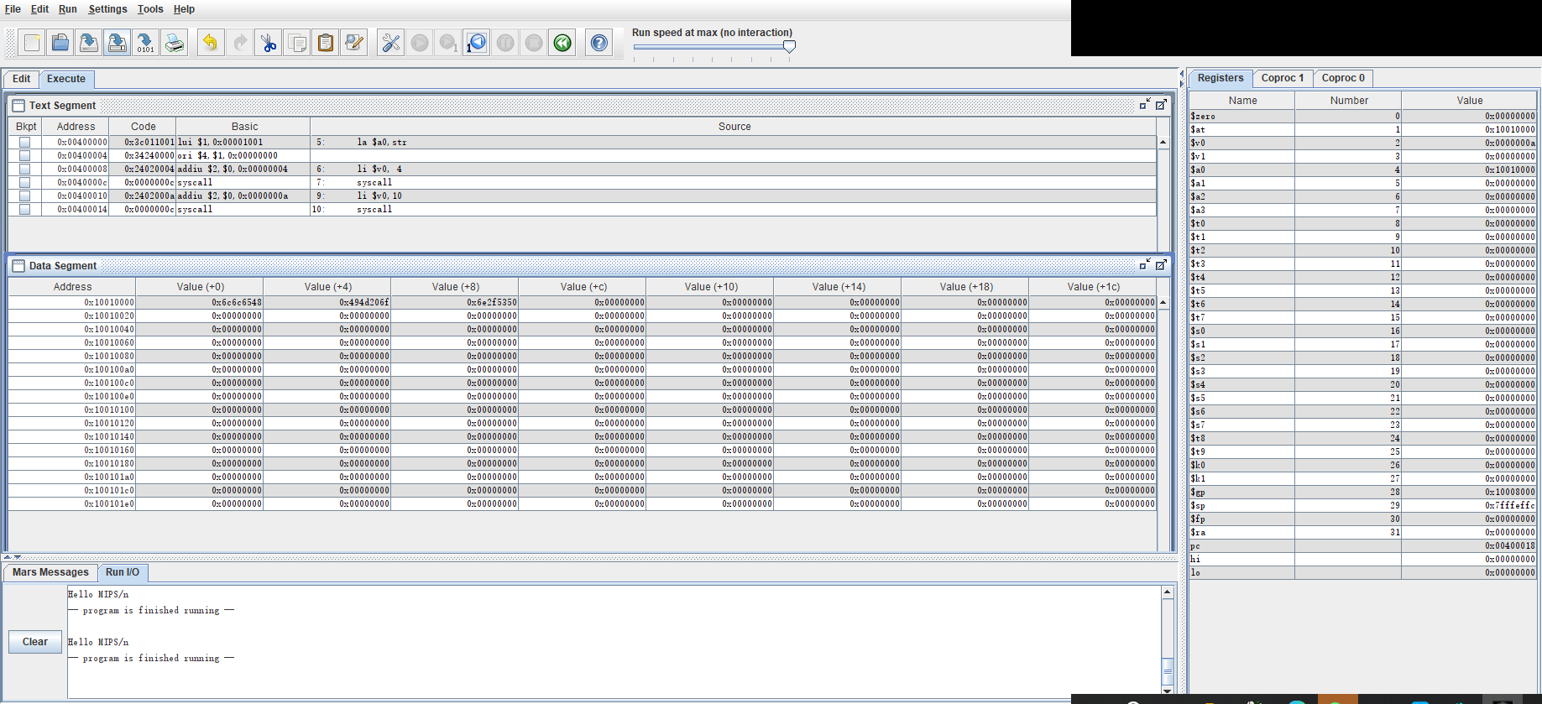
2.两个数运算：
对于加法，输入 15 和 35，输出结果为 50，与预期一致。
减法、乘法、除法运算也分别尝试了测试，结果符合预期。
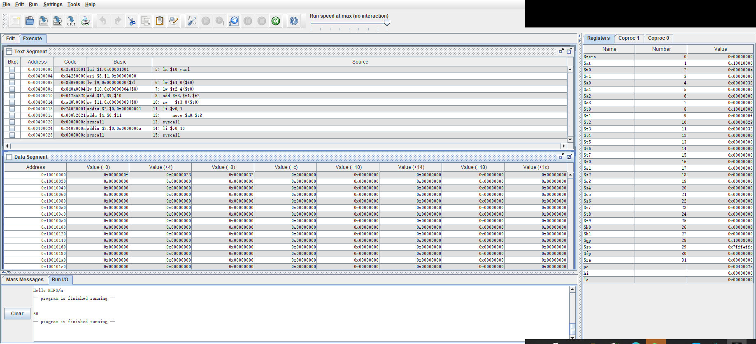
3.多个数运算：
输入 10、20 和 30 进行加法运算，输出结果为 60，符合预期。

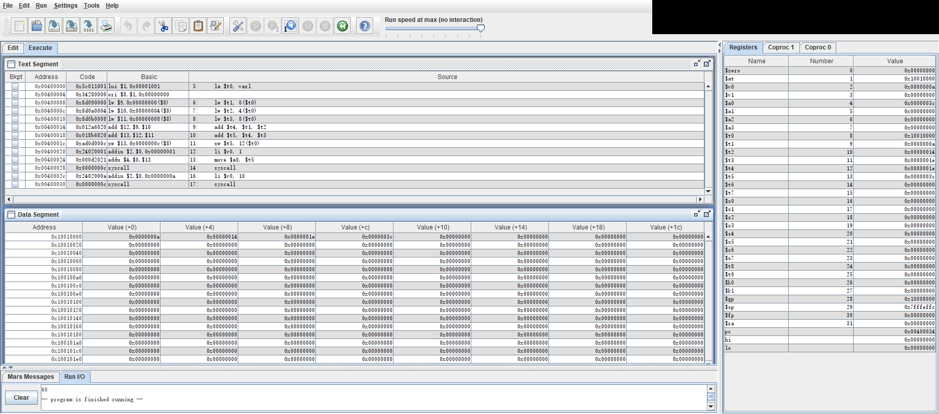
4.四则运算计算器：
“3+3=6，4-2=2，3/3=1，2*5=10”四组测试用例符合预期。
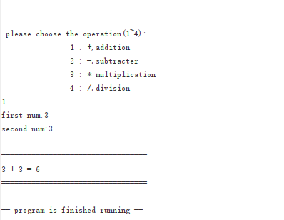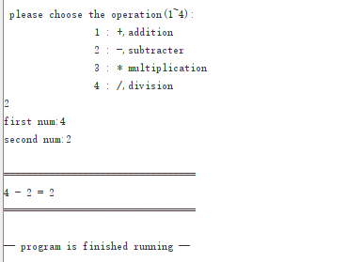
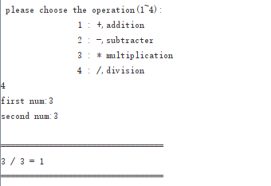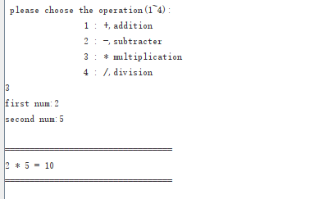

通过对各项功能的测试，结果均正确合理，表明本次实验所编写的 MIPS 汇编代码能够满足实验要求，实现了相应的功能。

